МІНІСТЕРСТВО ОСВІТИ І НАУКИ УКРАЇНИ
«КИЇВСЬКИЙ НАЦІОНАЛЬНИЙ ЕКОНОМІЧНИЙ УНІВЕРСИТЕТ імені В. Гетьмана»
ІНСТИТУТ ІНФОРМАЦІЙНИХ ТЕХНОЛОГІЙ В ЕКОНОМІЦІ
КАФЕДРА КОМП’ЮТЕРНИХ НАУК

Звіт
про лабораторну роботу №5
з дисципліни «Об'єктно-орієнтований аналіз та проектування інформаційних систем»

Виконав студент групи ІН-204к  курсу 2, спеціальність 122 | Каленик В.Д.

Київ 2026
Тема: Розробка структури БД з використанням технології Hibernate.
Мета: Навчитись створювати структуру бази даних за допомогою технології Hibernate Core, налаштовувати ORM-мапінг сутностей за допомогою анотацій та будувати зв'язки між таблицями.
Хід роботи:
1. Теоретичний матеріал за темою

Hibernate – це найпопулярніший open-source фреймворк для мови Java, який реалізує специфікацію JPA (Jakarta Persistence API) і виконує роль ORM (Object-Relational Mapping). Він автоматично відображає (мапить) Java-класи на таблиці реляційної бази даних, а поля класів – на стовпці цих таблиць, позбавляючи розробника необхідності писати рутинний SQL-код.
Основні поняття:
- Entity (Сутність): звичайний Java-клас, який помічений анотацією @Entity. Кожен екземпляр такого класу відповідає конкретному рядку в таблиці БД.
- DAO (Data Access Object): Шаблон проектування, який ізолює логіку доступу до даних (CRUD-операції: Create, Read, Update, Delete) від загальної бізнес-логіки додатка.
- SessionFactory – це важкий потокобезпечний об'єкт, який створюється один раз на весь час роботи додатка та конфігурує Hibernate.
- Session – це короткочасне підключення, через яке виконуються безпосередні транзакції та запити.

Типи зв'язків (Мапінгу) в ORM:
- @OneToOne (1:1): Один рядок у таблиці А відповідає рівно одному рядку в таблиці Б. (Приклад: Вантажівка – Техпаспорт).
- @OneToMany (1:Б): Один рядок у таблиці А може бути зв'язаний з кількома рядками в таблиці Б. (Приклад: Диспетчер – Заявки на рейси).
- @ManyToMany (Б:Б): Багато рядків у таблиці А можуть відповідати багатьом рядкам у таблиці Б. Для реалізації в БД завжди створюється проміжна таблиця лінкування. (Приклад: Водії – Вантажівки, оскільки один водій може керувати різними машинами, а на одну машину можуть призначатися різні водії по змінах).

2. Структура Maven-проекту
Проект має архітектуру, де конфігураційні файли відокремлені від Java-коду.
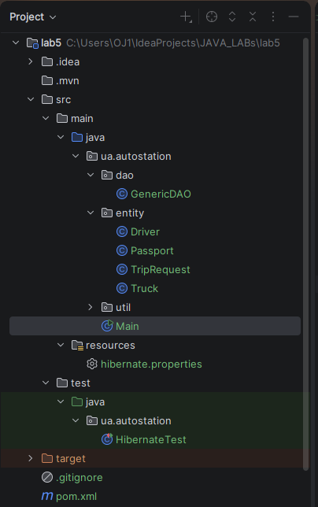
Рисунок 1 – Структура проєкту
3. Підключення необхідних бібліотек (pom.xml)

Підключення бібліотек необхідних для роботи проєкту, зокрема Hibernate та MySQL, відбувається у pom.xml файлі:
<?xml version="1.0" encoding="UTF-8"?>
<project xmlns="http://maven.apache.org/POM/4.0.0"
xmlns:xsi="http://www.w3.org/2001/XMLSchema-instance"
xsi:schemaLocation="http://maven.apache.org/POM/4.0.0
http://maven.apache.org/xsd/maven-4.0.0.xsd">
<modelVersion>4.0.0</modelVersion>
<groupId>ua.autostation</groupId>
<artifactId>lab5_hibernate</artifactId>
<version>1.0-SNAPSHOT</version>
<properties>
<maven.compiler.source>17</maven.compiler.source>
<maven.compiler.target>17</maven.compiler.target>
<project.build.sourceEncoding>UTF-8</project.build.sourceEncoding>
</properties>
<dependencies>
<dependency>
<groupId>org.hibernate.orm</groupId>
<artifactId>hibernate-core</artifactId>
<version>6.4.4.Final</version>
</dependency>
<dependency>
<groupId>com.mysql</groupId>
<artifactId>mysql-connector-j</artifactId>
<version>8.3.0</version>
</dependency>
<dependency>
<groupId>org.hibernate.validator</groupId>
<artifactId>hibernate-validator</artifactId>
<version>8.0.1.Final</version>
</dependency>
<dependency>
<groupId>org.glassfish</groupId>
<artifactId>jakarta.el</artifactId>
<version>4.0.2</version>
</dependency>
<dependency>
<groupId>org.junit.jupiter</groupId>
<artifactId>junit-jupiter-api</artifactId>
<version>5.10.1</version>
<scope>test</scope>
</dependency>
</dependencies>
</project>

Для роботи і тестування проєкту використовується база даних MySQL.
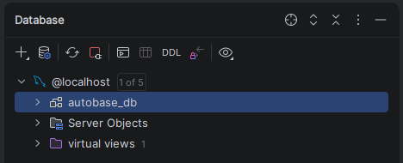
Рисунок 2 – Зображення підключення до БД через IDE (для тесту, аби перевірити правильність написання атрибутів підключення)

Також прописуємо файл з властивостями (hibernate.properties) для Hibernate:
# клас-драйвер для MySQL
hibernate.connection.driver_class=com.mysql.cj.jdbc.Driver

# Адреса вашого сервера MySQL (localhost — ваш ПК, 3306 — стандартний порт, autobase_db — назва схеми)
hibernate.connection.url=jdbc:mysql://localhost:3306/autobase_db?createDatabaseIfNotExist=true&serverTimezone=UTC

# Логін та пароль до вашого локального сервера MySQL
hibernate.connection.username=root
hibernate.connection.password=1234

# Діалект мови SQL, адаптований під MySQL 8
hibernate.dialect=org.hibernate.dialect.MySQL8Dialect

# Відображення запитів у консолі (залишаємо як було)
hibernate.show_sql=true
hibernate.format_sql=true

# Зміна режиму роботи з таблицями
hibernate.hbm2ddl.auto=update
4. Демонстрація класів проєкту

Клас Main:
package ua.autostation;

import org.hibernate.Session;
import ua.autostation.entity.Driver;
import ua.autostation.entity.Truck;
import ua.autostation.entity.Passport;
import ua.autostation.util.HibernateUtil;

public class Main {
public static void main(String[] args) {
System.out.println("=== ЗАПУСК СИСТЕМИ АВТОБАЗА ===");

// Підключення до БД та ініціалізацію фабрики
try (Session session = HibernateUtil.getSessionFactory().openSession()) {
System.out.println("-> [Успіх] Підключення до бази даних MySQL встановлено успішно!");

System.out.println("-> [Успіх] Структура таблиць (Trucks, Drivers, Passports, TripRequests) сформована.");

} catch (Exception e) {
System.err.println("-> [Помилка] Не вдалося запустити Hibernate:");
e.printStackTrace();
}

// 3. Закриваємо фабрику сесій при завершенні програми
HibernateUtil.getSessionFactory().close();
System.out.println("=== ПРОГРАМУ ЗАВЕРШЕНО ===");
}
}

Клас Driver (представляє таблицю водіїв і містить списки їхніх рейсів та закріплених машин):
package ua.autostation.entity;

import jakarta.persistence.*;
import java.util.ArrayList;
import java.util.List;

@Entity
@Table(name = "drivers")
public class Driver {
@Id
@GeneratedValue(strategy = GenerationType.IDENTITY)
private Long id;

private String name;

// Демонстрація 1:Б: у одного водія може бути список виконаних рейсів
@OneToMany(mappedBy = "driver", cascade = CascadeType.ALL, fetch = FetchType.LAZY)
private List<TripRequest> trips = new ArrayList<>();

// Демонстрація Б:Б (Головна сторона): створюється таблиця зв'язку links
@ManyToMany(cascade = CascadeType.ALL)
@JoinTable(
name = "driver_truck_links",
joinColumns = @JoinColumn(name = "driver_id"),
inverseJoinColumns = @JoinColumn(name = "truck_id")
)
private List<Truck> trucks = new ArrayList<>();

public Driver() {}
public Driver(String name) { this.name = name; }

public void addTrip(TripRequest trip) {
trips.add(trip);
trip.setDriver(this);
}

public void addTruck(Truck truck) {
trucks.add(truck);
truck.getDrivers().add(this);
}

// Getters/ Setters
public Long getId() { return id; }
public String getName() { return name; }
public void setName(String name) { this.name = name; }
public List<TripRequest> getTrips() { return trips; }
public List<Truck> getTrucks() { return trucks; }
}

Клас Truck (моделює транспортні засоби, зберігаючи інформацію про їхній технічний стан та посилаючись на техпаспорт):
package ua.autostation.entity;

import jakarta.persistence.*;
import java.util.ArrayList;
import java.util.List;

@Entity
@Table(name = "trucks")
public class Truck {
@Id
@GeneratedValue(strategy = GenerationType.IDENTITY)
private Long id;

private String model;
private boolean isConditionOk; // Стан автомобіля (справний/несправний)

// Демонстрація 1:1 : за вантажівкою закріплено один техпаспорт
@OneToOne(cascade = CascadeType.ALL)
@JoinColumn(name = "passport_id", referencedColumnName = "id")
private Passport passport;

// Демонстрація Б:Б : Водії та Вантажівки ділять зміни
@ManyToMany(mappedBy = "trucks")
private List<Driver> drivers = new ArrayList<>();

public Truck() {}
public Truck(String model, boolean isConditionOk, Passport passport) {
this.model = model;
this.isConditionOk = isConditionOk;
this.passport = passport;
}

// Getters and Setters
public Long getId() { return id; }
public String getModel() { return model; }
public void setModel(String model) { this.model = model; }
public boolean isConditionOk() { return isConditionOk; }
public void setConditionOk(boolean conditionOk) { isConditionOk = conditionOk; }
public Passport getPassport() { return passport; }
public void setPassport(Passport passport) { this.passport = passport; }
public List<Driver> getDrivers() { return drivers; }
}

Клас Passport (відповідає за унікальні документи автомобілів і зв'язаний з машиною суворим правилом один-до-одного):
package ua.autostation.entity;

import jakarta.persistence.*;

@Entity
@Table(name = "passports")
public class Passport {
@Id
@GeneratedValue(strategy = GenerationType.IDENTITY)
private Long id;

@Column(name = "serial_number", nullable = false, unique = true)
private String serialNumber;

// Зв'язок до вантажівки
@OneToOne(mappedBy = "passport")
private Truck truck;

public Passport() {}
public Passport(String serialNumber) { this.serialNumber = serialNumber; }

// Getters and Setters
public Long getId() { return id; }
public String getSerialNumber() { return serialNumber; }
public void setSerialNumber(String serialNumber) { this.serialNumber = serialNumber; }
public Truck getTruck() { return truck; }
public void setTruck(Truck truck) { this.truck = truck; }
}

Клас TripRequest (описує конкретні замовлення на доставку із зазначенням пунктів призначення та ваги вантажу):
package ua.autostation.entity;

import jakarta.persistence.*;

@Entity
@Table(name = "trip_requests")
public class TripRequest {
@Id
@GeneratedValue(strategy = GenerationType.IDENTITY)
private Long id;

private String destination;
private int requiredCapacity;

// 3. Демонстрація OneToMany (Many-сторона): Багато заявок закріплюються за одним водієм
@ManyToOne
@JoinColumn(name = "driver_id")
private Driver driver;

public TripRequest() {}
public TripRequest(String destination, int requiredCapacity) {
this.destination = destination;
this.requiredCapacity = requiredCapacity;
}

// Getters and Setters
public Long getId() { return id; }
public String getDestination() { return destination; }
public void setDestination(String destination) { this.destination = destination; }
public int getRequiredCapacity() { return requiredCapacity; }
public void setRequiredCapacity(int requiredCapacity) { this.requiredCapacity = requiredCapacity; }
public Driver getDriver() { return driver; }
public void setDriver(Driver driver) { this.driver = driver; }
}

Клас HibernateUtil (один раз при старті зчитує файл налаштувань hibernate.properties, перевіряє JDBC-драйвер і створює глобальну фабрику сесій SessionFactory):
Клас GenericDAO (сесії використовують цей універсальний клас із шару dao, який завдяки дженерикам позбавляє від дублювання коду, самостійно відкриваючи транзакції та виконуючи базові SQL-запити створення, читання, оновлення та видалення для абсолютно будь-якої сутності):
package ua.autostation.dao;

import org.hibernate.Session;
import org.hibernate.Transaction;
import ua.autostation.util.HibernateUtil;

public class GenericDAO<T> {
private final Class<T> type;

public GenericDAO(Class<T> type) { this.type = type; }

public void save(T entity) {
Transaction transaction = null;
try (Session session = HibernateUtil.getSessionFactory().openSession()) {
transaction = session.beginTransaction();
session.persist(entity);
transaction.commit();
} catch (Exception e) {
if (transaction != null) transaction.rollback();
e.printStackTrace();
}
}

public T findById(Long id) {
try (Session session = HibernateUtil.getSessionFactory().openSession()) {
return session.get(this.type, id);
}
}
}

Клас HibernateTest:
package ua.autostation;

import org.hibernate.Session;
import org.hibernate.Transaction;
import org.junit.jupiter.api.Assertions;
import org.junit.jupiter.api.Test;
import ua.autostation.entity.*;
import ua.autostation.util.HibernateUtil;

public class HibernateTest {
@Test
public void testAutobaseDatabaseStructure() {
// Відкриваємо одну сесію на весь тест
try (Session session = HibernateUtil.getSessionFactory().openSession()) {
Transaction transaction = session.beginTransaction();
// Створюємо дані
Passport passport = new Passport("AA-998811");
Truck volvo = new Truck("Volvo FH16", true, passport);
Driver driver = new Driver("Олексій Коваленко");
driver.addTrip(new TripRequest("Одеса Порт", 20));
driver.addTrip(new TripRequest("Львів Термінал", 18));
driver.addTruck(volvo);
// Зберігаємо
session.persist(driver);
transaction.commit();
session.clear(); // Очищуємо кеш Hibernate, щоб він зробив SELECT з MySQL
// 3. Вичитуємо назад поки сесія відкрита
Driver dbDriver = session.get(Driver.class, driver.getId());
Assertions.assertNotNull(dbDriver);
Assertions.assertEquals(2, dbDriver.getTrips().size());
Assertions.assertEquals(1, dbDriver.getTrucks().size());
System.out.println(">>> [JUnit Успіх]: Тест на MySQL пройдено");
}
}
}
5. Результати виконання проєкту (Output)
Запуск Main для перевірки ініціалізації БД. Після успішного виконання маємо:
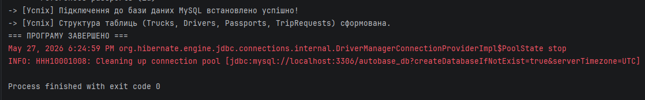
Рисунок 3 – Зображення успішного виконання головного методу з Main класу.
Проведемо тестування, запустимо клас HibernateTest з тестовим записом даних у базу.
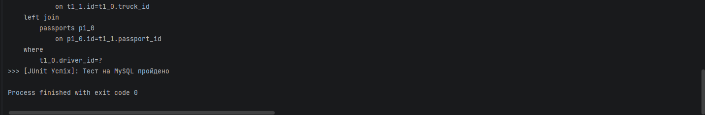Рисунок 4 – Зображення успішного виконання тесту з відповідним виводом у консоль.
Після виконання тесту у нас повинні були записатись дані у базу даних, перевіримо їх:
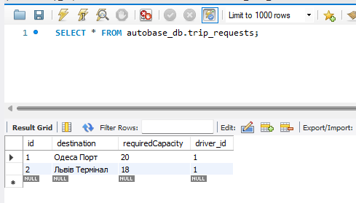
Рисунок 5 – Дані у таблиці “Запиту на подорож”

Як бачимо, всі дані успішно записані в БД, отже Hibernate спрацював коректно.
Посилання на проєкт на Github: https://github.com/oji-maru/JAVA_LABs

Висновки: у ході лабораторної роботи було успішно реалізовано структуру програми за допомогою фреймворку Hibernate. Це дозволило повністю абстрагуватися від ручного написання SQL-запитів і перекласти керування реляційними даними на об'єктно-орієнтований код Java.

